生活協同組合 おおさかパルコープ 自主行動基準
http://www.palcoop.or.jp/

わたしたちは商品事業をつうじた生協組合員の要求実現のみならず、消費者の権利擁護の立場を堅持し、社会への貢献と協同、また地域経済への貢献をめざします。
また、できるかぎり、子どもたちの将来のくらしの豊かさも視野にいれ、食糧の安定確保のための日本の農業を守り発展させる取り組みや、環境保全のとりくみにも商品事業をつうじて具体化をめざします。
商品事業の姿勢
- 法令（通達や条例も含む）を遵守し、社会的な基準や規範を守って商品事業をすすめます。組合員に約束した商品政策や基準を遵守します。
- 組合員の参加の中で、組合員の視点でたえず見直し改善をします。
- 「誠実・正直」姿勢を貫き、情報提供をし、組合員とともに考えます
- 供給者責任を果たす努力をします。（正確な表示、確実な品揃えと配達、品質の点検、適正な取引先の選定と管理、取引履歴の記録、事実にもとづく商品選択情報の提供など）

 |  | 
  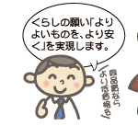 | 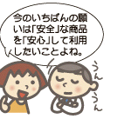
  そのために、安全の度合いは
  科学的に評価 → 事実にもとづき情報提供
  たとえば、
  添加物の有無 | → | 商品仕様書どおりか商品検査室で保存料や発色剤等を検査しています。
  お米の銘柄 | → | お米はDNA鑑定で調べています。
  産地指定の牛乳や大豆原料 | → | 原料入荷と製造量を各伝票で照合しています。
  
  産直三原則
  - 産地と生産者がはっきり
  - 育て方・農薬・肥料・飼料などがはっきり
  - 消費者（生協組合員）と生産者が交流できる
  コープは生産者との「交流」を大切にしています。
  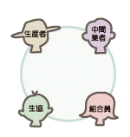 | 
  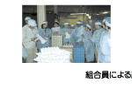 | 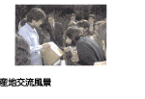
『安全・安心』の考え方について
科学の発達で食物・環境の様々なリスクが発見されてきました。完璧な安全は存在しなくなり、だからこそ、限りなく「安全」に近づく努力をすすめます。その活動が、皆さんに評価された結果が「安心」であると考えます。
商品検査室(品質管理)
『商品安全推進委員会』を中心にしくみを整備しています。
  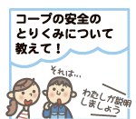
  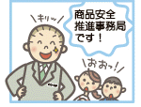
  商品検査室です
    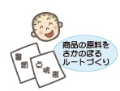
    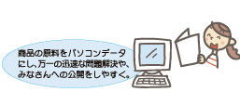
    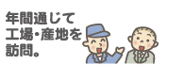
  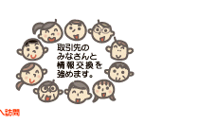
  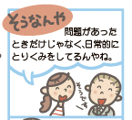

商品の検査を強化
新商品・既存品をぬきとりで検査します。
  商品仕様に応じて
  - 微生物検査
  - 食品添加物（保存料・発色剤など）
  - 品質・成分・鮮度
  - 抗生物質の残留
  - 遺伝子組換えや残留農薬検査は外部の専門機関で分析。
  04年度より、残留農薬検査は独自に行なっています。
  
  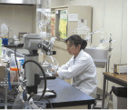

お問い合わせ窓口 商品検査室(品質管理)
TEL ０７２－８００－１０６１

